ĐẠI HỘI CHI ĐOÀN TRƯỜNG THCS THỊ TRẤN VĂN ĐIỂN NHIỆM KÌ 2022 – 2023

Ngày 29/9/2022, Chi đoàn trường THCS Thị trấn Văn Điển tổ chức thành công Đại hội Chi đoàn nhiệm kì 2022 – 2023.

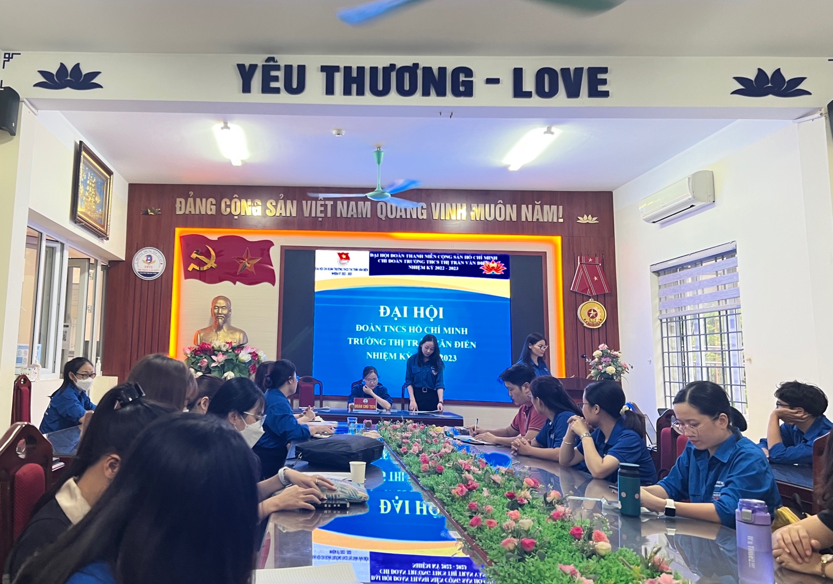

Tới dự đại hội có đồng chí Phạm Phương Thảo – Bí thư Đoàn Thanh niên Thị trấn Văn Điển; đồng chí Trương Thị Quý Hoa – Bí thư Chi bộ, Hiệu trưởng nhà trường; đồng chí Hoàng Khắc Hiền – Chủ tịch Công đoàn nhà trường và 19 đại biểu chính thức tham dự Đại hội.
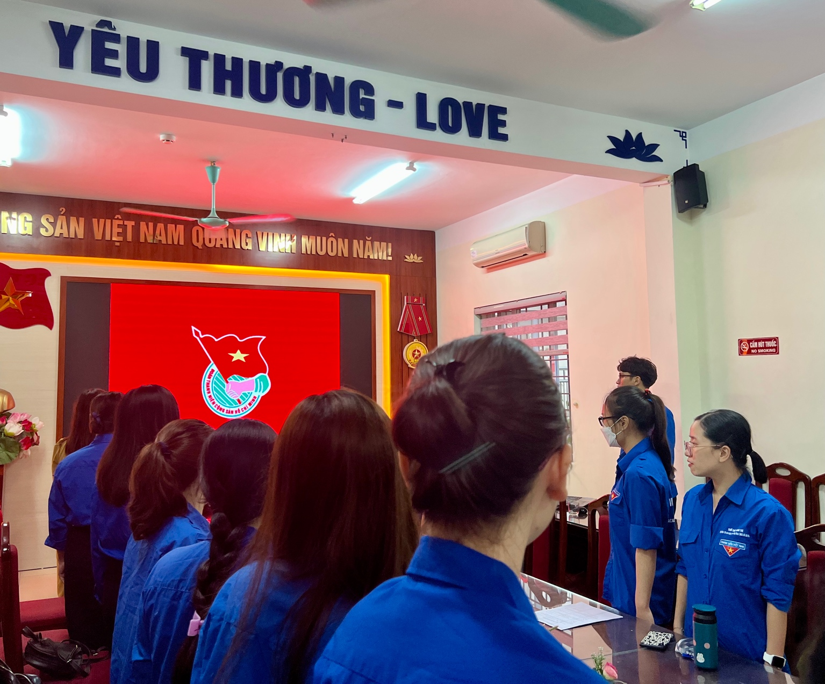
Đoàn chủ tịch của đại hội gồm các đồng chí: Lưu Thị Kiều My - Bí thư Chi đoàn, Nguyễn Thị Trâm - Phó Bí thư Chi đoàn và Nguyễn Thị Anh Thư - Uỷ viên BCH Chi đoàn đã thông qua báo cáo tổng kết hoạt động nhiệm kì 2021 – 2022 và phương hướng hoạt động nhiệm kì 2022 – 2023.

Đồng thời, tại đại hội, trên tinh thần thẳng thắn, minh bạch, các đại biểu đã tiến hành bầu cử Ban chấp hành Chi đoàn nhiệm kì 2022 – 2023 gồm 03 đồng chí: Lưu Thị Kiều My, Nguyễn Thị Anh Thư và Nguyễn Đăng Trí. Đồng chí Lưu Thị Kiều My tiếp tục giữ chức vụ Bí thư Ban chấp hành Chi đoàn trường THCS Thị trấn Văn Điển nhiệm kì 2022 – 2023.

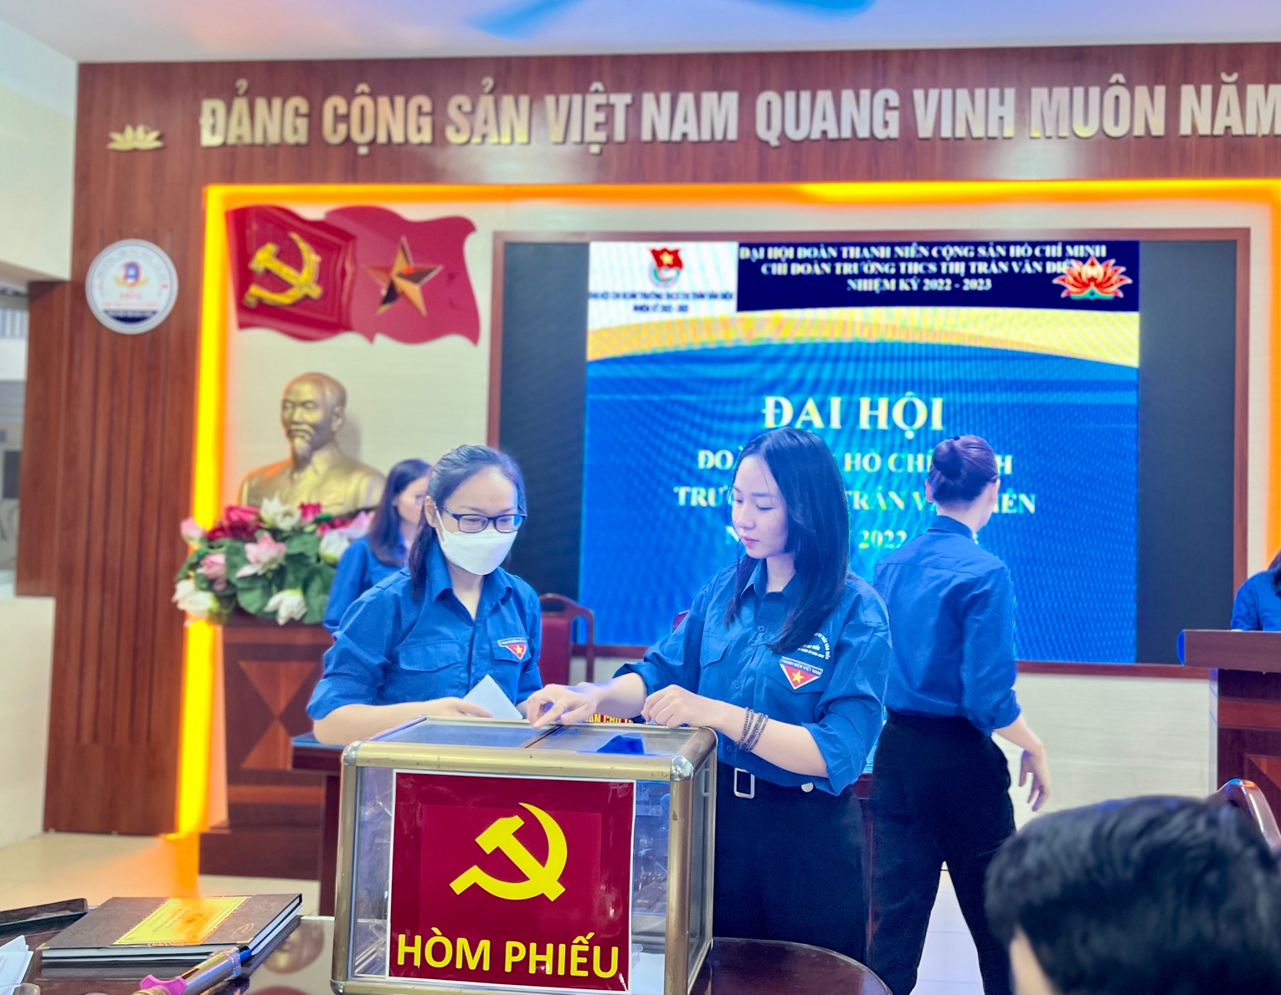Các đại biểu tiến hành bỏ phiếu.

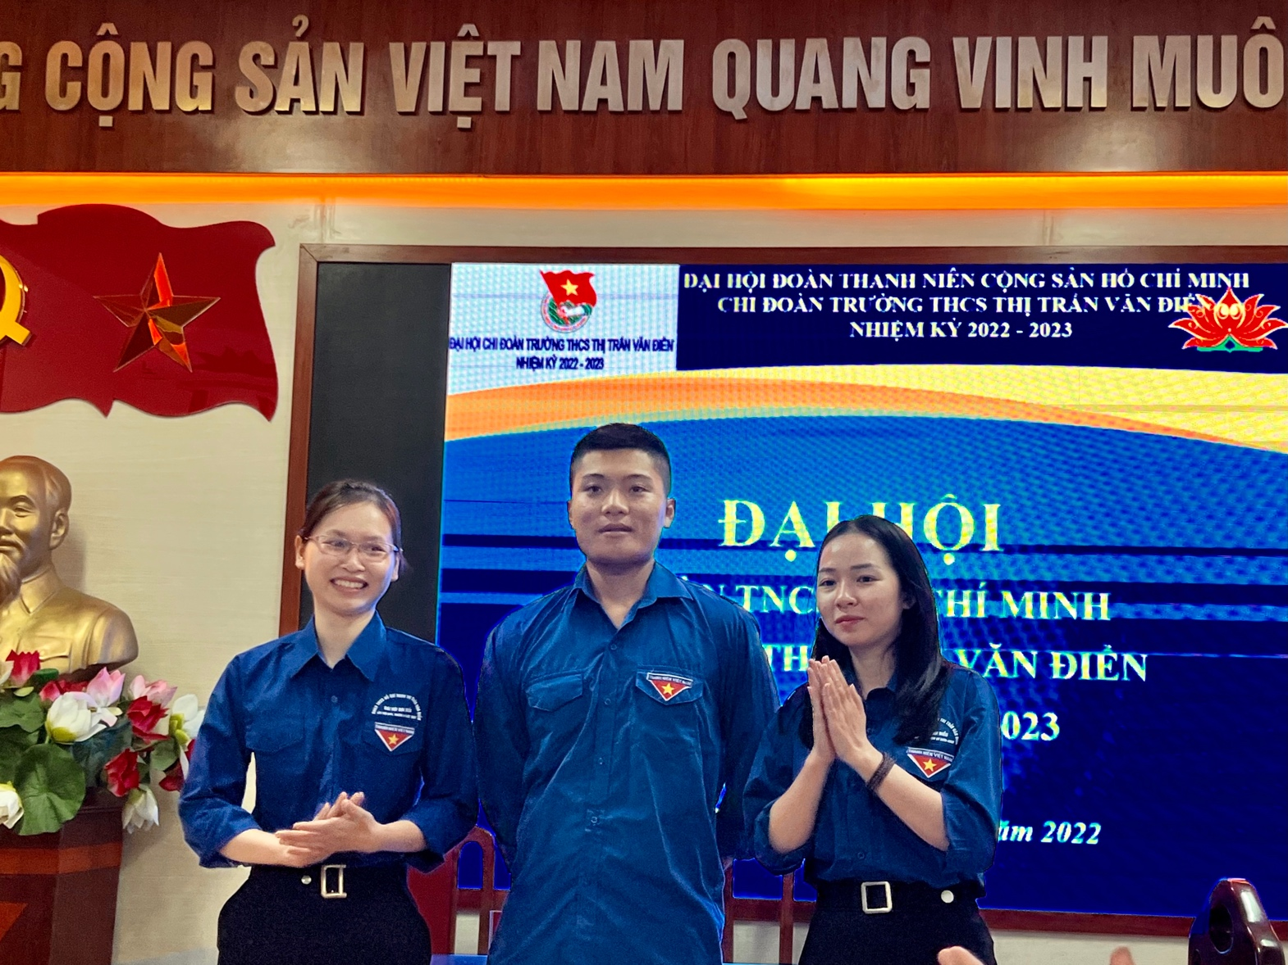
Ban chấp hành Chi đoàn nhiệm kì 2022 – 2023 gồm 3 đồng chí.

Phát biểu chúc mừng tại đại hội, đồng chí Trương Thị Quý Hoa ghi nhận và biểu dương kết quả mà Chi đoàn trường THCS Thị trấn Văn Điển đã đạt được trong nhiệm kỳ qua. Đồng chí đề nghị trong nhiệm kỳ 2022-2023, Chi đoàn nhà trường cần tiếp tục xây dựng đội ngũ cán bộ Đoàn viên thanh niên, giáo viên gương mẫu, nhiệt huyết, có phẩm chất đạo đức tốt, vững vàng về chính trị, sống có lý tưởng, là cánh tay đắc lực của Đảng; tích cực tham gia các phong trào đoàn thể, hỗ trợ các công tác quan trọng của nhà trường; phấn đấu xây dựng trường THCS Thị trấn Văn Điển năng động, sáng tạo, tích cực.
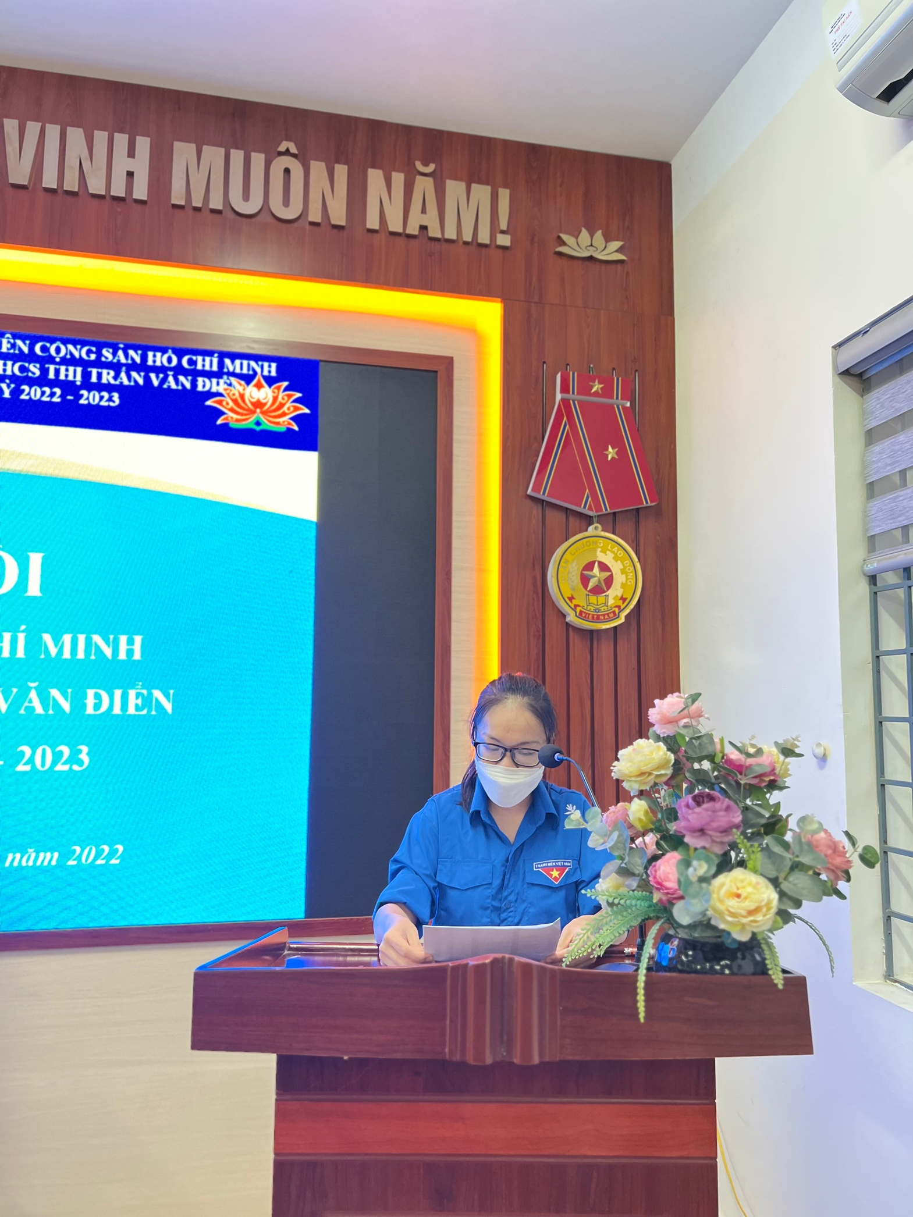
Đồng chí Nguyễn Hoài Linh – Thư kí Đại hội thông qua Nghị quyết đại hội Chi đoàn nhiệm kì 2022 – 2023.

